генетический распаковщик своими руками
крис касперски аргентинский болотный бобер nezumi el raton ака нутряк ибн мыщъх, no-email.

прежде чем ломать, хакер берет программу и смотрит упакована она или нет и тут же бежит искать адекватный распаковщик (поскольку большинство защищенных программ упаковано), к сожалению, далеко не для всех упаковщиков/проекторов существуют готовые распаковщики… обобщив свой опыт борьбы с защитами, мыщъх предлагает алгоритм универсального распаковщика, пробивающего 99% защит

введение
Как хитро я вас обманул! Ни о генах, ни о хромосомах здесь речь не идет. Искусственный интеллект отдыхает на задворках истории! "genetic" в переводе с английского означает "общий". Генетический распаковщик — универсальный распаковщик, общий для всех упаковщиков/протекторов. Кстати говоря, "General Motors" это не "двигатели для генералов", а двигатели вообще. Почувствуйте разницу!

в поисках OEP
Создание универсального распаковщика начинается с алгоритма определения OEP (Original Entry Point — Исходная Точка Входа), отслеживающего момент завершения распаковки с последующей передачей управления "программе-носителю". Это самая сложная часть генетических распаковщиков, поскольку определить исходную точку входа в общем случае невозможно, вот и приходится прибегать к различным ухищрениям. Чаще всего для этого используется пошаговая трассировка, которой упаковщик/протектор может легко противостоять (и ведь противостоит!).
Немногим лучше с задачей справляются трассеры нулевого кольца. Справиться с ними с прикладного уровня (а большинство упаковщиков/протекторов) работают именно на нем, практически невозможно, однако, разработка подобного трассера зачастую оказывается непосильной задачей для начинающих и хотя в распоряжении автора имеются исходные тексты великолепного трассера, разработанного группой Володи с WASM'а, мыщъх решил сходить другим путем, ограничившись только аппаратными точками останова, для установки которых прибегать к написанию драйвера совершенно необязательно. В "записках мыщъха" (электронную копию которой можно свободно утянуть с ftp://nezumi.org,.ru) показано как это сделать и с прикладного уровня, даже без прав администратора!
На первом этапе в качестве основного экспериментального средства мы будем использовать "Блокнот", пожатый различными упаковщиками и знаменитый отладчик soft-ice. Кодирование последует потом. Чтобы писать красиво и по сто раз не переписывать уже написанное и отлаженное, необходимо иметь нехилый боевой опыт, для которого нам и понадобиться soft-ice.

дамп живой программы
Самый простой (и самый популярный) способ борьбы с упаковщиками — снятие дампа заведомо после завершения распаковки. Дождавшись появления главного окна программы, хакер сбрасывает ее дамп, преобразуя его в исполняемый файл. Иногда он работает, иногда нет. Попробуем разобраться почему. Возьмем классическое приложение "Блокнот" из поставки NT (которое в защищенности не обвинишь) и, не упаковывая его никакими упаковщиками, попробуем снять дамп с помощью одного из двух лучших дамперов Proc Dump или Lord PE Deluxe (см. рис. 1).

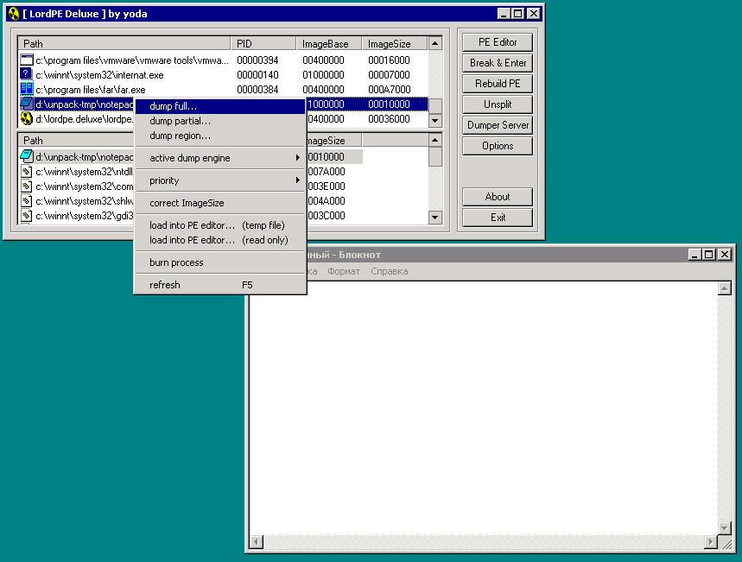
Рисунок 1 снятие дампа с работающего "Блокнота"
Процесс, проходит успешно, и образовавшийся файл как бы даже запускается (см. рис 2), но… оказывается не вполне работоспособен! Исчез заголовок окна и все текстовые сообщения в диалогах! Если мы не сумели снять сдампить Блокнот, то с настоящими защитами нам и вовсе не справится. Давайте попробуем разобраться почему!

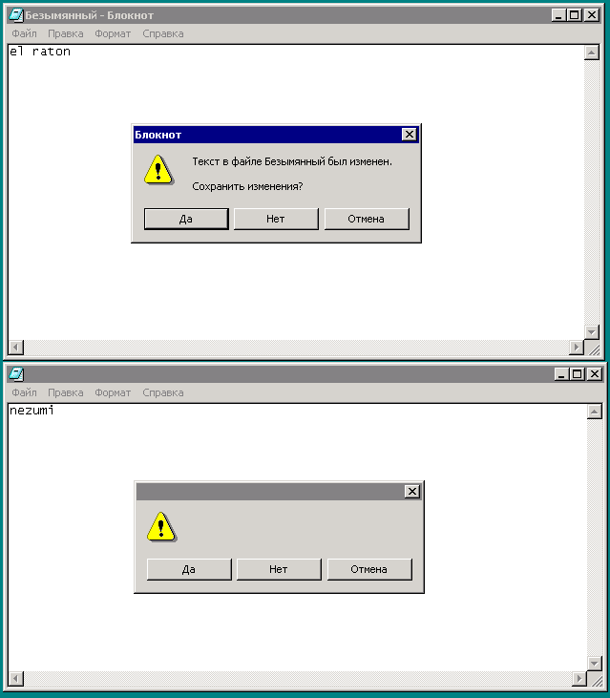
Рисунок 2 нормально работающий "Блокнот" (сверху) и тот же самый "Блокнот" после вснятия дампа — все текстовые строки исчезли
Расследование показывает, что исчезнувшие текстовые строки хранятся в секции ресурсов и, стало быть, обрабатываются функцией LoadString. Загружаем оригинальный notepad.exe в IDA Pro (или любой другой дизассемблер по вкусу) и находим цикл, считывающий строки посредством функции LoadStringW (суффикс 'W' означает, что мы имеем дело с уникодовыми строками).
Ага, вот он! Рассмотрим его повнимательнее (мыщъх, уверяет, тут есть чему поучиться):

01004825h mov ebp, ds:LoadStringW ; ebp - указатель на LoadStringW
0100482Bh mov edi, offst off_10080C0 ;указатель на таблицу ресурсов
01004830h
01004830h loc_1004830: ; CODE XREF: sub_10047EE+65↓j
01004830h mov eax, [edi] ; грузим очередной указатель на uID в eax
01004832h push ebx ; nBufferMax (максимальная длина буфера)
01004833h push esi ; lpBuffer (указатель на буфер)
01004834h push dword ptr [eax] ; передаем извлеченный uID функции
01004836h push [esp+0Ch+hInstance] ; hInstance
0100483Ah call ebp ; LoadStringW ; считываем очередную строку из ресурса
0100483Ch mov ecx, [edi] ; грузим тот же самый uID в ecx
0100483Eh inc eax ; увеличиваем длину считанной строки на 1
0100483Fh cmp eax, ebx ; ?строка влезает в буфер?
01004841h mov [ecx], esi ; сохраняем указатель на буфер поверх
01004841h ; старого uID(он больше не понадобится)
01004841h
01004843h lea esi, [esi+eax*2] ; позиция для следующей строки в буфере
01004846h jg short loc_100488B ; если буфер кончился, то это облом
01004848h add edi, 4 ; переходим к следующему uID
0100484Bh sub ebx, eax ; уменьшаем свободное место в буфере
0100484Dh cmp edi, offst off_1008150 ; ?конец таблицы ресурсов?
01004853h jl short loc_1004830 ; мотаем цикл пока не конец ресурсов
Листинг 1 хитро оптимизированный цикл чтения строковых ресурсов
В переводе на русский, это звучит так: Блокнот берет очередной идентификатор строки из таблицы ресурсов, загружает строку, размещая ее в локальном буфере, и сохраняет полученный указатель на строку поверх… самого идентификатора, который уже не нужен! Классический трюк с повторным использованием освободившихся переменных, известных еще со времен первых PDP, если не раньше. А вы все Microsoft ругаете! Блокнот писал не глупый хакер, бережно относящийся в системным ресурсам и, в частности, к памяти. Для нас же это в первую очередь означает, что снятый с "живой" программы дамп будет неполноценным. Вместо реальных идентификаторов строк, в секции ресурсов содержатся указатели на память, указывающие в "космос"! Ведь при повторном запуске Блокнота листинг 1 уже не срабатывает.
Во многих программах встречается конструкт вида:

void *p=0; // глобальная переменная

if (!p) p = malloc(BUFF_SIZE);
Листинг 2 "защита" от дампинга живых программ
Очевидно, если сдампить программу после завершения строки с "if", то глобальная переменная p будет содержать указатель доставшийся ей в "наследство" от предыдущего запуска, однако, соответствующий регион памяти выделен не будет и программа либо рухнет, либо залезет в чужие данные, устроив там настоящий переполох!
Сформулируем главное правило: дампить программу можно только в точке входа! Остается разобраться: как эту точку входа отловить.

универсальный примем поиска OEP, основанный на балансе стека
Вот мы и подобрались к самому интересному и универсальному способу определения OEP, который к тому же легко автоматизировать. Упаковщик (даже если это не совсем корректный упаковщик) просто обязан после распаковки восстановить стек, в смысле вернуть регистр ESP на место под которым будет первичный фильтр структурных исключений, установленный системой по умолчанию. Некоторые упаковщики еще восстанавливают и регистры, но делать это в общем-то и не обязательно.
Возьмем, к примеру, тот же ASPack и посмотрим в его начало:

:u eip
01010001 PUSHAD
01010002 CALL 0101000A
01010007 JMP 465E04F7
0101000C PUSH EBP
0101000D RET
Листинг 3 точка входа в распаковщик ASPack
Замечательно! Первая же команда сохраняет все регистры в стеке. Очевидно, что непосредственно перед передачей управления на OEP они будут восстановлены командой POPA, выполнение которой очень легко отследить, установив точку останова на двойное слово, лежащее выше верхушки стека: "bpm esp - 4".
Результат превосходит все ожидания:

010103AF POPAD ; ← на этой команде отладчик всплывает
010103B0 JNZ 010103BA (JUMP↓)
010103B2 MOV EAX,00000001
010103B7 RET 000C
010103BA PUSH 1006420 ; ⬅ передача управления на OEP
010103BF RET
Листинг 4 передача управления на OEP
Распаковав программу, ASPack заботливо выталкивает сохраненные регистры из стека, вызывая всплытие отладчика и мы видим тривиальный код передающий управление на OEP "классическим" способом через PUSH offset OEP/RET. Поиск исходной точки входа не затратил и десятка секунд! Ну разве не красота?
А теперь возьмем UPX и проверим, удастся ли нам провернуть этот трюк и над ним? Ведь мы же претендуем на универсальный примем!

01011710 PUSHAD ; <- упаковщик сохраняем регистры
01011711 MOV ESI,0100D000
01011716 LEA EDI,[ESI+FFFF4000]
0101171C PUSH EDI
Листинг 5 так начинается UPX
Вот он, уже знакомый нам PUSHAD, сохраняющий все регистры в стеке и восстанавливающий их непосредственно перед передачей управления на OEP. Даем команду "bpm esp-4" и выходим из отладчика, пока он не всплывет

0101185E POPAD
0101185F JMP 01006420 (JUMP ↑)
Листинг 6 так UPX передает управление на OEP
А вот и отличия! Передача управления осуществляется командой JMP 1006420h, где 1006420h — исходная точка входа. Похоже, что все упаковщики работают по одному и тому же алгоритму и ломаются как в ночь перед исходом.
Но не будем смешить. Возьмем PE-compact и проверим свою догадку на нем.

01001000 MOV EAX,01011974
01001005 PUSH EAX
01001006 PUSH DWORD PTR FS:[00000000]
0100100D MOV FS:[00000000],ESP
Листинг 7 точка входа в файл, упакованный PE-compact
Плохо дело! PE-compact никаких регистров вообще не сохраняет, а PUSH EAX используется только затем, чтобы установить свой обработчик структурных исключений. Тем не менее, на момент завершения распаковки указатель стека должен быть восстановлен, следовательно, точка останова на "bpm esp-4" все-таки может сработать….

77F8AF78 PUSH DWORD PTR [EBX+04]
77F8AF7B LEA EAX,[EBP-10]
77F8AF7E PUSH EAX
Листинг 8 первое срабатывание точки останова на esp-4
Так, ну это срабатывание явно левое (судя по EIP 77F8AF78h мы находится где-то внутри KERNEL32.DLL, использующим стек для нужд производственной необходимости), давим <Ctrl-D> не желая здесь больше задерживаться.

010119A6 PUSH EBP
010119A7 PUSH EBX
010119A8 PUSH ECX
010119A9 PUSH EDI
Листинг 9 Кузьмич?! Где-то это я?
Следующее всплытие отладчика, так же несет в себе немного смысла. Места как-то непотные и совершенно незнаемые. Ясно только одно, в стек сохраняется регистр EBP вместе с другими регистрами. Давим <Ctrl-D> и ждем дальше.

:u eip-1
01011A35 POP EBP
01011A36 JMP EAX (01006420h)
Листинг 10 переход на OEP
А вот на этот раз нам повезло! Регистр EBP выталкивается из стека и вслед за этим осуществляется переход на OEP посредством команды JMP EAX. Все идет хорошо, вот только ложные срабатывания напрягают. Это мы, опытные хакеры, на глаз может отличить где происходит передача на OEP, а где нет. С автоматизацией в этом плане значительно сложнее, у компьютера с интуицией сплошной напряг. А ведь пока мы всего лишь развлекаемся… Про борьбу с протекторами речь еще не идет.
Возьмем более серьезный упаковщик FSG 2.0 by bart/xt (http://xtreeme.prv.pl/, http://www.wasm.ru/baixado.php?mode=tool&id=345) и начнем его пытать.

01000154 XCHG ESP,[010185B4]
0100015A POPAD
0100015B XCHG EAX,ESP
0100015C PUSH EBP
0100015D MOVSB
Листинг 11 многообещающая точка входа в упаковщик FSG
Разочарование начинается в первых же команд. FSG переназначает регистр FSP и хотя через некоторое время восстанавливает его вновь — особой радости нам это не добавляет. Упаковщик очень интенсивно использует стек, поэтому точка останова на "bpm esp-4" выдает миллион ложных срабатываний, причем большинство из них находится в цикле.

010001C1 POP ESI
010001C2 LODSD
010001C3 XCHG EAX,EDI
010001C4 LODSD
010001C5 PUSH EAX
010001C6 CALL [EBX+10]
Листинг 12 фрагмент кода, генерирующий ложные срабатывания точки останова
Необходимо ввести какое-то дополнительное условие (к счастью, soft-ice поддерживает условные точки останова!), автоматически отсеивающее ложные срабатывания или хотя бы их часть. Давайте подумаем! Если стартовый код упакованной программы начинается со стандартного пролога типа PUSH EBP/MOV EBP,ESP, то точка останова "bpm esp-4 if *(esp)= = EBP", отсеет кучу мусора, но... при этом, она будет срабатывать на любом стандартном прологе нулевого уровня вложенности, а во-вторых, упакованная программа может иметь оптимизированный пролог, в котором регистр EBP не используется.
А вот другая идея. Допустим, управление на OEP передается через PUSH offset OEP/RETN, тогда на вершите стека окажется адрес возврата, что опять-таки легко запрограммировать в условной точке останова. Еще управление может передаваться через MOV EAX,offset OEP/JMP EAX. Это только легко проконтролировать и отследить, но вот против "прямых" команд JMP offset OEP или JMP [OEP] мы бессильны. К тому же слишком много вариантов получается. Запаришься пока всех их переберешь. Ложные срабатывания неизбежны! Попробуйте повоюйте с FSG… В какой-то момент кажется, что решения нет, и наше дело труба, но это не так!
Все известные мыщъху упаковщики (и значительная часть протекторов) не желая перемешивать себя с кодом упаковываемой программы, размещается в отдельной секции (или не секции), размещенной либо перед упаковываемой программой, либо после нее! Код упаковщика сосредоточен в одном определенном месте (нескольких местах) и никогда не пересекается с кодом распаковываемой программы! Вроде бы очевидный факт. Сколько раз мы проходили мимо него, даже не задумываясь, что он полностью позволяет автоматизировать процесс поиска OEP!
Взглянем на карту памяти еще раз:

MAP32
NOTEPAD-fsg 0001 001B:01001000 00010000 CODE RW
NOTEPAD-fsg 0002 001B:01011000 00008000 CODE RW
Листинг 13 две секции упакованной программы
Мы видим две секции, принадлежащие упакованной программе. Сам черт не поймем которая из них секция кода, а какая данных, тем более что должна быть еще одна секция — секция ресурсов, но коварный упаковщик каким-то образом скомбинировал их друг с другом, один черт знает каким, впрочем (код самого упаковщика, как мы уже видели, сосредоточен в пространстве 10001xxh и отдельной секции для себя создавать не стал).
Чтобы отсеять лишние всплытия отладчика, мы сосредоточимся на диапазоне адресов, принадлежащих упакованной программе, то есть от начала первой секции до конца последней, автоматически контролируя значение регистра EIP на каждом срабатывании точки останова.
В данном случае это выглядит так:

bpm esp-4 if eip >= 0x1001000 && eip < 0x1011000
Листинг 14 "магическая" последовательность, приводящаяся нас к OEP
Невероятно, но после продолжительного молчания (а он и будет молчать, ведь стек распаковщиком используется очень интенсивно), отладчик неожиданно всплывает непосредственно в OEP!

01006420 PUSH EBP
01006421 MOV EBP,ESP
01006423 PUSH FF
01006425 PUSH 1001888
0100642A PUSH 10065D0
0100642F MOV EAX,FS:[00000000]
01006435 PUSH EAX
01006436 MOV FS:[00000000],ESP
Листинг 15 отсюда начинается распакованный код исходной программы
Фантастика!!! А ведь FSG далеко не самый слабый упаковщик, фактически граничащий с протекторами. Однако, методика поиска OEP во всех случаях та же самая. Выделяем секции, принадлежащие упакованной программе, и устанавливаем точку останова на esp-4 в их границах. Даже если стартовый код использует оптимизированный пролог, первый же регистр (локальная переменная) заталкиваемая в стек, вызовет срабатывание отладчика. Если мы попадем не в саму OEP, то будет где-то очень-очень близко от нее и нам. А найти начало оптимизированного пролога можно и автоматом!
Таким образом, мы получаем в свои руки мощное оружие многоцелевого действия, которого легко реализовать в виде плагина к LordPE, IDA Pro или самостоятельной утилиты.

>>> врезка что делать если отладчик проскакивает точку входа в распаковщик
Берем исполняемый файл, загружаем его в NuMega SoftICE Symbol Loader, внимательно убедившись, что горячая лампочка опция "Start at WinMain, Main, DllMain" активирована (см. рис. 3), но… При попытке загрузки программы soft-ice коварно проскакивает точку входа, полностью утрачивая управление и контроль.

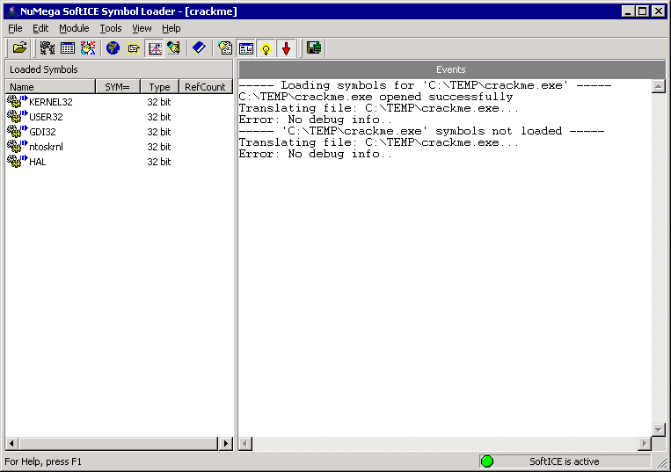
Рисунок 3 символьный загрузчик. хорошая штука, но не всегда работающая
Это известные глюк soft-ice, с которым борются по всем направлениям. Вот только один способ: Загружаем (неправленую) программу в hiew, переходим в hex-режим, жмем <F8> и вычисляем адрес точки входа путем сложения Entrypoint RVA (в нашем случае — 10001) с Image Base (в нашем случае 1000000). Получаемся 1010001. Если считать лень, можно просто нажать <F5>, чтобы hiew перенес нас в точку входа, сообщив ее адрес (однако, это не срабатывает на некоторых защищенных файлах с искаженной структурой заголовка). ОК, адрес EP получен. Вызываем soft-ice путем нажатия на <Ctrl-D> и устанавливаем точку останова на любую API-функцию, которую в какой-то момент вызывает наша программа. Это может быть и GetModuleHandleA ("bpx GetModuleHandleA") и CreateFileA — неважно! Выходим из soft-ice и запускам нашу программу. Отладчик всплывает. Убедившись, что правый нижний угол отражает имя нашего процесса (если нет, выходим из soft-ice и ждем следующего всплытия), устанавливаем аппаратную точку останова на EP, отдавая команду "bpx 010001 X", где — 1010001 адрес точки входа в PE-файл. Выходим из soft-ice и перезапускаем программу. hint: soft-ice запоминает установленные точки в контексте данной программы и не удаляет их даже после ее завершения. При повторном (и всех последующих) перезапусках, soft-ice будет послушно останавливаться на EP в точке останова. Ну разве это не здорово?!

заключение
Вот мы и научились находить OEP. Остается самая малость — сбросить дамп программы на диск. Но здесь не все так просто, как может показаться вначале и многие упаковщики/проекторы этому всячески сопротивляются. В следующей статье этого цикла мы покажем как реализовать универсальный дампер, распаковывающий в том числе и DLL и обходящий продвинутый механизм динамической шифровки, известный под именем CopyMemII — это когда вся программа зашифрована и отдельны страницы памяти расшифровываются непосредственно перед их употреблением, а потом зашифровываются вновь. Так же мы коснемся вопросов восстановления таблицы импорта. В конечном счете, получится нехилый генетический распаковщик, обходящий своих конкурентов.

